**СЕКЦІЯ 3. Керамічні та склоподібні матеріали**

**УДК: 666.3.03:004**

**МЕТОДИ 3D**-**ДРУКУ ВИРОБІВ ТЕХНІЧНОЇ КЕРАМІКИ**

**Ольга Фоменко**

студентка 1 курсу магістратури

кафедри хімічної технології кераміки та скла

КПІ ім. Ігоря Сікорського

olya_fomenko_2013@ukr.net

**Антоніна Бондарєва**

асистент кафедри хімічної технології кераміки та скла

КПІ ім. Ігоря Сікорського,

bondareva95@gmail.com

**Вікторія Тобілко,**

к.т.н., доц., доцент кафедри хімічної технології кераміки та скла

КПІ ім. Ігоря Сікорського,

vtobilko@gmail.com

**Анотація.** Проведено літературний огляд технологій 3D-друку для виготовлення виробів технічної кераміки. Представлено короткий опис різних методів, їх переваги та недоліки. Показано, що за допомогою них можна одержувати керамічні вироби складної форми, які важко виготовити традиційними способами формування. Встановлено перспективність використання 3D-друку керамічних виробів для мікроелектроніки, медицини, енергетичної галузі тощо.

**Ключові слова:** технічна кераміка, технології 3D-друку, наноматеріали, біокераміка, складні структури.

**Abstract.** The literature review of 3D-printing technologies for the manufacture of technical ceramics products is carried out. A brief description of various methods their advantages and disadvantages is presented. It is shown that they can be used to produce ceramic products of complex shapes that are difficult to produce by traditional molding methods. The prospects of using 3D-printing of ceramic products for microelectronics, medicine, energy industry, etc.

**Key words:** ceramic engineering, 3D-printing technology, nanomaterials, bioceramic, complex structures.

Вироби технічної кераміки широко застосовуються в хімічній, машинобудівній, електронній, аерокосмічній, медичній та інших галузях промисловості. Це обумовлено високою механічною міцністю, твердістю, термічною та хімічною стійкістю, оптичними, електричними, магнітними та іншими експлуатаційними характеристиками матеріалів на основі технічної кераміки. Наразі створено велику кількість нових видів керамічних виробів, які відрізняються підвищеною твердістю, жаро- і зносостійкістю.

На сьогоднішній день, в медицині широко застосовується кераміка в якості зубних і кісткових імплантатів. Головними перевагами є біоінертність в організмі людини, твердість і стійкість до зношування.

Поява технологій тривимірного друку (3D), які також називають адитивним виробництвом (AB), вважається революцією у виробництві виробів технічної кераміки. 3D-друк дозволяє виготовляти керамічні вироби різної форми та надзвичайно складної структури, які дуже складно одержати, використовуючи традиційні методи формування [1].

Впровадження 3D-друку у виробництво керамічних виробів відкриває абсолютно унікальні можливості для створення нових матеріалів. На сьогоднішній день завдяки останнім досягненням у матеріалознавстві та інформаційних технологіях розроблено велику кількість методів 3D-друку спеціально для виробництва кераміки. В залежності від стану вихідної сировини (суспензія чи порошок) перед друком ці технології розділяють на методи, які наведені в табл. 1. [2].

Таблиця 1 – Керамічні технології 3D друку

|  |  |  |
| --- | --- | --- |
| Форма вихідної сировини | Керамічний тип технологій 3D друку | Абревіатура |
| На основі суспензії | Стереолітографія | SL |
| Цифрова обробка світла | DLP |
| Двофотонна полімеризація | TPP |
| Струменевий друк | IJP |
| Пряме написання чорнилом | DIW |
| На основі порошку | Тривимірний друк | 3DP |
| Селективне лазерне спікання | SLS |
| Селективне лазерне плавлення | SLM |
| Насипні на твердій основі | Виробництво ламінованих предметів | LOM |
| Моделювання наплавлення | FDM |

Технологія SL вважається найпопулярнішою технологією 3D-друку, яка широко використовується в усьому світі. SL — це процес, у якому джерело світла певної довжини хвилі (зазвичай в ультрафіолетовому діапазоні) використовується для вибіркового затвердіння поверхні рідини в ємності, що містить, головним чином, фотополімеризований мономер разом з іншими добавками в дуже малих кількостях, зокрема, фотоініціаторами. SL кераміка утворюється з додаванням дрібних керамічних частинок розміром до мікро/нанометрів у фототверділе середовище, яке може бути водним або неводним. Рідина стає керамічною суспензією після того, як її добре диспергують у середовищі за допомогою основних поверхнево-активних речовин і добавок. На рис. 1 показані фото керамічних деталей, виготовлених за допомогою SL технології.

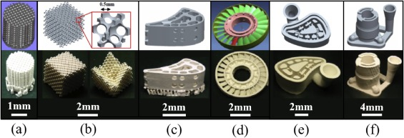

Рис. 1. Керамічні деталі на основі SiO2, виготовлені з використанням SL технології: (a) пористий біокерамічний каркас; (b) фотонні кристали;

c) порожниста турбінна лопатка; (d) робоче колесо; (e)–(f): форми для лиття [2].

3D-друк кераміки за SL технологіями широко застосовуються для виготовлення щільних/пористих керамічних деталей у ряді областей, починаючи від деталей зі складною структурою, таких як ливарні форми з цілісним сердечником, мікроелектронних компонентів, таких як датчики і фотонні кристали, до біомедичних імплантатів, таких як кісткові каркаси і стоматологічні компоненти. На рис. 2 зображено деталі зі складною та делікатною структурою, які виготовлені методом SL.

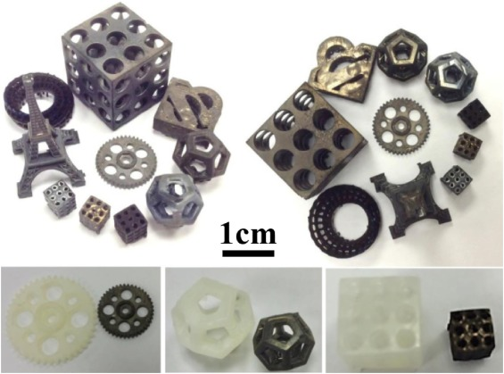

Рис. 2. Деталі на основі SiC, виготовлені за SL технологіями (зверху - 3D-друк, знизу – виготовлені методом напівсухого пресування і випалені) [2].

Техніка цифрової обробки світла або цифрової проекції світла (DLP) фактично є SL на основі маски, у якій цілісне зображення переноситься на поверхню рідини, що фотополімеризується, шляхом експонування джерела світла через маску з малюнком лише один раз. Таким методом отримують високощільні структурні деталі з діоксиду цирконію та глинозему [3]. На рис. 3 представлені фото зразків.

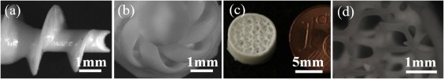

Рис. 3. Зразки, виготовлені з (a)–(b) оксиду алюмінію та (c)–(d) біоскла за допомогою методу DLP [2].

Керамічні матеріали, такі як діоксид цирконію та β-трикальцій фосфат, також були успішно надруковані з вмістом твердих речовин до 50 об.% [4]. Вища ефективність DLP у порівнянні зі звичайним процесом SL робить його перспективною технікою 3D-друку для виготовлення кераміки.

В останні роки зростає попит на виготовлення нанорозмірних тривимірних мікроструктур, особливо в галузях нанобіомедицини, наноелектроніки та наномеханіки. Зростаючий прогрес у хімії матеріалів і лазерній оптиці зробив можливим розробку нових методів одержання виробів технічної кераміки.

Перевага технології TPP полягає в здатності полімеризувати субмікронні фокусні об’єми всередині полімерних рідин. Це неможливо здійснити зі звичайними однофотонними процесами (такими як SL), у яких полімеризація відбувається лише на поверхні рідини. TPP використовувався для виготовлення 3D Zr–Si полімерних керамічних каркасів для інженерії аутологічної кісткової тканини, що дозволяє контролювати пористість структури та розміри пор [5]. Було успішно виготовлено порожнисті трубчасті наногратки SiO2, TiN і Al2O3 з унікальними оптичними і механічними властивостями. На рис. 4 показано конструкцію та виготовлену наноґратку порожнистої трубки з кераміки TiN.

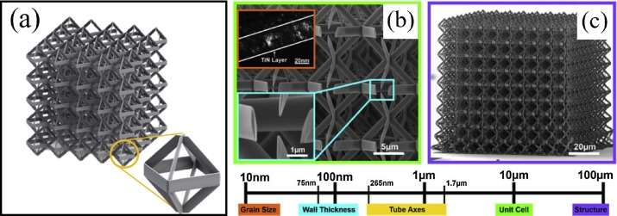

Рис. 4. (a) CAD-дизайн еліптичної наногратки з порожнистими трубками, де збільшена частина є елементарною коміркою октаедра; (b) СЕМ-зображення FIB-фрезерованого краю наногратки; (c) SEM зображення повної структури [2].

За допомогою двофотонної полімеризації можна виготовити лише деталі дуже малих розмірів у мікромасштабі, і, як правило, необхідний більший час виробництва через надзвичайно високу точність.

Струменевий друк (IJP) — це добре відомий метод створення двовимірного цифрового тексту та зображень за допомогою викиду рідкофазних матеріалів (тобто чорнила) у вигляді крапель через сопла друкуючої головки на папір, пластик або інші підкладки. IJP використовувався для виготовлення зразків тетрагонального діоксиду цирконію (3Y-TZP) міліметрової щільності з вмістом 3 мол.% ітрію, стабілізованого оксидом цирконію (3Y-TZP), з використанням 24 об.% чорнила з товщиною шару 300 мкм для використання в друкованих платах [6]. На рис.5 представлено фото зразків.

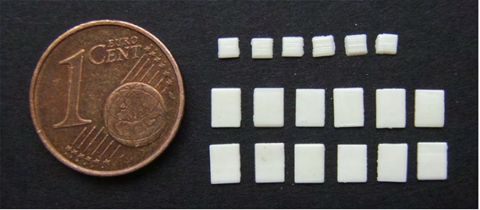

Рис. 5. Зразки, виготовлені методом IJP (розміри 2 мм × 2 мм × 0,3 мм (вгорі) і 3 мм × 4 мм × 0,3 мм (внизу)) [6].

Загалом, IJP — це універсальна техніка 3D-друку для друку невеликих керамічних деталей, хоча й з обмеженою гнучкістю в проектуванні складних структур, наприклад, неможливості друкувати нависаючі або порожнисті конструкції через труднощі з підготовкою опори. Однак завдяки низькій вартості, простого способу обробки та різноманітності у виборі матеріалів даний метод друку широко застосовується у виробництві кераміки, особливо в областях мікроелектроніки та енергетичних пристроїв. Виготовлене зубчасте колесо методом IJP зображено на рис. 6.

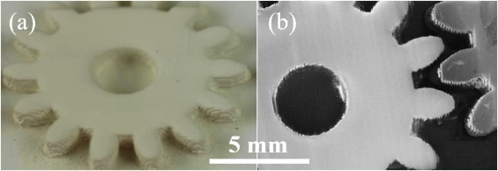

Рис. 6. Зубчасте колесо Si3N4, виготовлене IJP методом: (a) надрукований зразок; (b) спечений зразок [2].

Наразі підвищується зацікавленість до використання прямого чорнильного письма (DIW) для виробництва кераміки. Керамічна технологія DIW змішує керамічний порошок із зв’язуючою речовиною, диспергатором та іншими добавками в розріджувальний чорнильний матеріал (незалежно від крапель або пасти), екструдований через друкарське сопло певного діаметру.

З точки зору виготовлення інженерної кераміки, зовсім недавно вперше було повідомлено про використання DIW у поєднанні з іскровим плазмовим спіканням без тиску для виготовлення геометрично складних компонентів B4C. Щільність спікання даних матеріалів досягла 90%. Надруковані структури показані на рис. 7.

Незважаючи на те, що DIW дуже підходить для приготування індивідуальних структур з періодичними характеристиками, органічна сполучна речовина, що використовується в цьому процесі, все одно суттєво впливає на керамічний матеріал та міцність спікання.

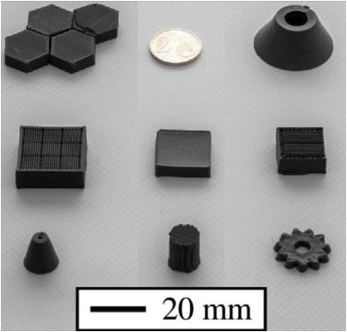

Рис. 7. Фотографії висушених структурних деталей B4C, виготовлених за допомогою DIW [2].

Метод 3DP спочатку був розроблений для швидкого виробництва компонентів з більшої різноманітності матеріалів. Вихідні матеріали включали кераміку, метали і пластмаси у формі частинок, а також їх комбінації [7]. Одним із корисних застосувань є виготовлення керамічних корпусів форм і стрижнів для лиття металу. Зокрема, багатообіцяючі дослідження були зроблені в біомедичній галузі. На сьогоднішній день, найбільш сучасними матеріалами для ендопротезування є скафолди, які повністю імітують структуру кістки. Скафолди представляють собою композиційну пористу матрицю, яку насичують біологічно активними речовинами. Даний матеріал представлений на рис. 8, який виготовлений методом 3DP. Біосумісна кераміка, така як гідроксиапатит, фосфат кальцію і трикальцій фосфат, часто використовується в 3DP для друку каркасів для заміни кісток.

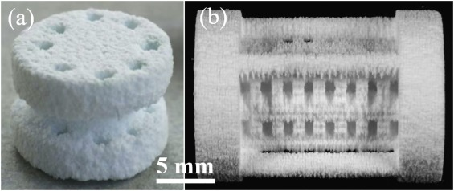

Рис. 8. Скаффолди, виготовлені 3DP з використанням біосумісних матеріалів: (a) гідроксиапатит; (b) фосфат кальцію (обидва мають ознаки грубого розділення) [2].

Загалом, переваги 3DP полягають у високій гнучкості геометричного дизайну без додавання опор. Він найкраще підходить для виготовлення деталей з пористої кераміки. Однак обмеження застосування 3DP при обробці вдосконалених керамічних матеріалів виникають, оскільки недоліками цієї техніки є низька якість роздільної здатності, обробки поверхні, щільність та механічні характеристики.

У процесі SLS лазерний промінь високої потужності використовується для вибіркового опромінення поверхні цільового шару порошку. Потім порошок нагрівається і відбувається спікання для об’ємного з’єднання. Після цього на попередню поверхню наноситься новий шар порошку для наступного нагрівання та з’єднання. Таким чином, процес повторюється шар за шаром, доки не буде виготовлено розроблену 3D-деталь. Технологія SLS без опор дозволяє реалізувати геометрично керовані складні/пористі керамічні деталі. Таким чином, керамічний SLS не здатний виробляти повністю закриті конструкції. На рис. 9 зображені складні керамічні деталі, виготовлені методом SLS. Незважаючи на те, що недоліки керамічної SLS включають низьку роздільну здатність, погану обробку поверхні та пористі мікроструктури всередині виготовлених деталей, вона прийнятна для більшості застосувань, зокрема у виготовленні каркасів за допомогою томографії для цілей біомедичної інженерії.

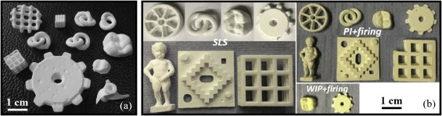

Рис. 9. Складні керамічні деталі, виготовлені методом SLS: (а) деталі з Al2O3 за допомогою квазіізостатичного пресування та остаточного випалу; (b) частини 3YSZ після SLS і після поєднання з інфільтрацією під тиском/теплим ізостатичним пресуванням і остаточним випалом [2].

Підводячи підсумок можна сказати, що всі вище наведені методи 3D-друку застосовуються при виготовлені різних виробів технічної кераміки. Однак існують значні перешкоди для широкого використання 3D-друку. Промислове масове виробництво деталей і матеріалів з допомогою описаних методів потребує складного і вартісного обладнання. Крім того, недоліками отриманих виробів є висока крихкість і низький коефіцієнт термічного розширення виробів.

**Список літератури:**

1. Zhang, F., Li, Z., et al. (2022). A review of 3D printed porous ceramics. Journal of the European Ceramic Society. [42, 8](https://www.sciencedirect.com/journal/journal-of-the-european-ceramic-society/vol/42/issue/8),  3351-3373.

2. Chen, Z., Li, Z., et al. (2019). 3D printing of ceramics: A review. *Journal of the European Ceramic Society*, *39*(4), 661-687.

3. He, R., Liu, W., et al. (2018). Fabrication of complex-shaped zirconia ceramic parts via a DLP-stereolithography-based 3D printing method. *Ceramics International*, *44*(3), 3412-3416.

4. Schwentenwein, M., & Homa, J. (2015). Additive manufacturing of dense alumina ceramics. *International Journal of Applied Ceramic Technology*, *12*(1), 1-7.

5. Koroleva, A., Deiwick, A., et al. (2015). Osteogenic differentiation of human mesenchymal stem cells in 3-D Zr-Si organic-inorganic scaffolds produced by two-photon polymerization technique. *PloS one*, *10*(2), e0118164.

6. Özkol, E., Wätjen, A. M., et al. (2010). Mechanical characterisation of miniaturised direct inkjet printed 3Y-TZP specimens for microelectronic applications. *Journal of the European Ceramic Society*, *30*(15), 3145-3152.

7. Singh, R. (2010). Three dimensional printing for casting applications: A state of art review and future perspectives. *Advanced materials research*, *83*, 342-349.